**TRƯỜNG ĐẠI HỌC CÔNG NGHIỆP VIỆT - HUNG**

**TRUNG TÂM ĐÀO TẠO & BỒI DƯỠNG**

…..o0o…..



##### BÁO CÁO KẾT THÚC HỌC PHẦN

##### KỸ NĂNG XIN VIỆC

**Giảng viên hướng dẫn: Ths.Phan Thị Thu Hương**

**Sinh viên thực hiện: Nhóm 6**

**Lớp : CNTT2**

**Khoá : K44**

**Hà Nội - Năm 2023**

**TRƯỜNG ĐẠI HỌC CÔNG NGHIỆP VIỆT - HUNG**

**TRUNG TÂM ĐÀO TẠO & BỒI DƯỠNG**

…..o0o…..



##### BÁO CÁO KẾT THÚC HỌC PHẦN

##### KỸ NĂNG XIN VIỆC

**Giảng viên hướng dẫn: Ths.Phan Thị Thu Hương**

**Sinh viên thực hiện: Nhóm 6**

**Lớp : CNTT2**

**Khoá : K44**

|  |  |  |
| --- | --- | --- |
| STT | Thành viên | Mã sinh viên |
| 1 | Phạm Đức Anh | 2000100 |
| 2 | Nguyễn Quang Đại | 2000175 |
| 3 | Đao Văn Duy | 2000871 |
| 4 | Nguyễn Khánh Duy | 2000790 |
| 5 | Nguyễn Đức Yên | 2000099 |
| 6 | Phạm Huy Đông | 2000101 |
| 7 | Chu Hồng Duy | 2000161 |
| 8 | Nguyễn Xuân Huân | 2000842 |
| 9 | Quàng Văn Tiểu | 2000113 |

**Hà Nội - Năm 2023**

**MỤC LỤC**

PHẦN A: ĐÁNH GIÁ THỊ TRƯỜNG LAO ĐỘNG VIỆT NAM THEO NGÀNH CÔNG NGHỆ THÔNG TIN 1

1.1. Đánh giá thị trường lao động Việt Nam hiện nay theo ngành công nghệ thông tin 1

1.2.Thị trường lao động và nguồn thông tin tìm việc 3

1.2.1. Thị trường lao động 3

1.2.2.Nguồn thông tim tìm việc 3

1.3. Các xu hướng và kỹ năng tìm việc hiện nay 4

PHẦN B: CHUẨN BỊ HỒ SƠ TÌM VIỆC 6

1.1 Giới thiệu doanh nghiệp 6

1.2. Những mong đợi của doanh nghiệp về hồ sơ ứng tuyển 7

1.3 Các bước chuẩn bị hồ sơ ứng tuyển 7

1.4. Một số lỗi thường gặp phải trong quá trình chuẩn bị hồ sơ tìm việc 9

PHẦN C: KỸ NĂNG VIẾT SƠ YẾU LÝ LỊCH VÀ THƯ ỨNG TUYỂN 10

1.1 Kỹ năng viết sơ yếu lí lịch (Curriculum Vitae - CV) 10

1.2. Kỹ năng viết thư ứng tuyển(Cover Letter) 11

ĐÁNH GIÁ BÁO CÁO KẾT THÚC 13

1. Sơ yếu lý lịch (CV) và Thư ứng tuyển 13

2. Báo cáo kết quả làm việc nhóm 31

DANH MỤC TÀI LIỆU THAM KHẢO 32

**PHẦN A: ĐÁNH GIÁ THỊ TRƯỜNG LAO ĐỘNG VIỆT NAM THEO NGÀNH CÔNG NGHỆ THÔNG TIN**

**1.1. Đánh giá thị trường lao động Việt Nam hiện nay theo ngành công nghệ thông tin**

Đánh giá thị trường lao động Việt Nam trong ngành Công nghệ Thông tin (CNTT) hiện nay cho thấy một số xu hướng và đặc điểm quan trọng:

* Tăng Cường Nhu Cầu Nhân Sự: Ngành CNTT tiếp tục là một trong những ngành có nhu cầu nhân sự cao nhất ở Việt Nam. Do sự phát triển của các doanh nghiệp CNTT trong và ngoài nước, cũng như sự tăng trưởng mạnh mẽ của các startup công nghệ.
* Tính Toàn Cầu Hóa và Lao Động Ở Xa: Các công ty CNTT ngày càng tập trung vào tính toàn cầu hóa, thuê nhân sự ở xa (outsourcing) và tìm kiếm nhân tài có kỹ năng quốc tế. Việc làm từ xa cũng trở thành một xu hướng đặc biệt quan trọng, đặc biệt sau khi đối mặt với tác động của đại dịch COVID-19.
* Nhu Cầu Về Các Kỹ Năng Đặc Biệt: Các kỹ năng đặc biệt như phân tích dữ liệu, trí tuệ nhân tạo, machine learning, blockchain, và an toàn thông tin ngày càng trở nên quan trọng. Các chuyên gia với khả năng làm việc trong môi trường đa quốc gia và có kiến thức sâu sắc về công nghệ mới đều được đánh giá cao.
* Chênh Lệch Về Kỹ Năng: Có sự chênh lệch về kỹ năng giữa các ứng viên mới ra trường và nhu cầu của doanh nghiệp. Việc duy trì và phát triển kỹ năng liên quan đến công nghệ mới là quan trọng để nắm bắt cơ hội việc làm.
* Giáo Dục và Đào Tạo: Các chương trình giáo dục và đào tạo trong lĩnh vực CNTT cũng đang phát triển, nhưng vẫn cần sự cập nhật để đáp ứng nhu cầu thực tế của thị trường lao động.
* Tăng Cường Quan Tâm Đến Sự Phát Triển Nghề Nghiệp: Ngày càng nhiều công ty CNTT chú trọng đến sự phát triển nghề nghiệp của nhân viên, cung cấp cơ hội học hỏi và đào tạo liên tục để giữ cho nhân sự của họ luôn cập nhật với công nghệ mới.
* Môi Trường Làm Việc Linh Hoạt: Nhiều công ty trong ngành CNTT áp dụng mô hình làm việc linh hoạt, giúp nhân viên có thể làm việc từ xa và tận dụng công nghệ để duy trì sự liên kết trong nhóm làm việc.
* Chất Lượng Đời Sống và Mức Lương: Mức lương trong ngành CNTT thường cao hơn so với nhiều ngành khác. Ngoài ra, các công ty ngày càng quan tâm đến chất lượng đời sống của nhân viên và cung cấp các phúc lợi như bảo hiểm sức khỏe, không gian làm việc thoải mái, và các chương trình thưởng.
* Thách Thức Về Chất Lượng và Đối Tác Nhân Sự: Mặc dù có nhu cầu lớn về nhân sự, nhưng một số doanh nghiệp có thể đối mặt với thách thức trong việc tìm kiếm nhân sự chất lượng cao và duy trì mối quan hệ với đối tác nhân sự đáng tin cậy.

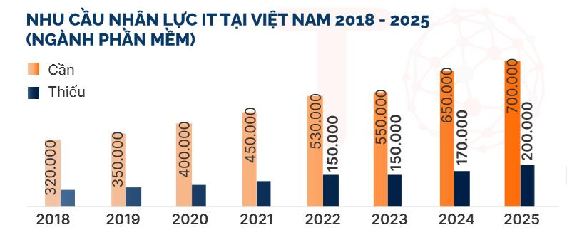

*Báo cáo thị trường lao động ngành công nghệ thông tin*

Những xu hướng này đặc trưng cho sự đa dạng và động lực cao trong thị trường lao động CNTT tại Việt Nam, và những người tìm kiếm việc nên đảm bảo rằng họ cập nhật kỹ năng và hiểu biết để tận dụng cơ hội trong môi trường nghề nghiệp năng động này.

1.2.Thị trường lao động và nguồn thông tin tìm việc

**1.2.1. Thị trường lao động**

- Theo đánh giá của các chuyên gia kinh tế, sản xuất kinh doanh khó khăn kéo theo vấn đề lao động, việc làm có diễn biến khó lường hơn. Số doanh nghiệp gặp khó khăn phải cắt giảm lao động là 8.644 doanh nghiệp, trong đó 27,4% là doanh nghiệp có vốn đầu tư nước ngoài; 72,18% doanh nghiệp ngoài nhà nước; 0,39% doanh nghiệp nhà nước. Doanh nghiệp gặp khó khăn là những doanh nghiệp thuộc ngành dệt may, da giày, chế biến gỗ, sản xuất, lắp ráp linh kiện điện tử… Số lao động trong doanh nghiệp bị ảnh hưởng việc làm là 509.903 người (khoảng 3,4% tổng số lao động trong doanh nghiệp).

**-** Thị trường lao động rộng lớn cho lập trình viên: Nghề lập trình được dự đoán tiếp tục thu hút đông đảo lực lượng lao động trình độ cao trong tương lai. Có rất nhiều cơ hội nghề nghiệp trong ngành này. Nhiều lập trình viên làm việc chăm chỉ để giới thiệu ứng dụng, phần mềm mới trên thị trường. Công nghệ đang phát triển không ngừng, vì thế nhu cầu với lập trình viên cũng tiếp tục tăng mạnh.

- Thực trạng của thị trường việc làm trong ngành này là "cung không đủ cầu"

- Việt Nam là một quốc gia đang đầu tư mạnh vào phát triển cơ sở hạ tầng và công nghệ. Ngày càng có nhiều công ty công nghệ, phần mềm ra đời hoặc các công ty từ nước ngoài đầu tư vào, tập trung sang thương mại điện tử và ứng dụng công nghệ vào tất cả các mảng từ kinh tế đến đời sống. Thị trường lao động ngoài nước với mức lương hấp dẫn.

**1.2.2.Nguồn thông tim tìm việc**

- Việc tuyển dụng nhân sự thông qua các website trực tuyến được nhiều nhà tuyển dụng lựa chọn bởi độ uy tín và chất lượng hồ sơ của ứng viên nhận được. Hiện nay có nhiều website tuyển dụng uy tín mà các nhà tuyển dụng có thể tham khảo để tuyển dụng kỹ sư cơ điện cho doanh nghiệp

- Top 5 website tuyển dụng Developer uy tín https://careerbuilder.vn https://techviec.com

<https://glints.com/vn>

<https://vn.indeed.com>

<https://growupwork.com>

**1.3. Các xu hướng và kỹ năng tìm việc hiện nay**

**1.3.1. Xu hướng tuyển dụng:**

* Các nhà tuyển dụng đang sử dụng rất nhiều mạng việc làm xã hội để tìm ứng viên.
* Người ta sử dụng các dữ liệu trên mạng để đưa ra quyết định sáng suốt hơn.
* Các doanh nghiệp đầu tư ngày càng nhiều cho việc “quảng bá thương hiệu”.
* Không ai muốn nhân viên của mình nhảy sang làm cho phía đối thủ cạnh tranh.
* Xu hướng tuyển dụng qua di động.

**1.3.2. Kỹ năng tìm việc hiện nay:**

* Kỹ Năng Kỹ Thuật và Công Nghệ: Có hiểu biết vững về công nghệ và kỹ năng kỹ thuật là quan trọng, bao gồm sử dụng các công cụ và phần mềm mới, hiểu biết về dữ liệu và phân tích dữ liệu.
* Kỹ Năng Mềm: Kỹ năng mềm ngày càng trở nên quan trọng, bao gồm giao tiếp hiệu quả, làm việc nhóm, quản lý thời gian, và giải quyết vấn đề.
* Khả Năng Học Tập Liên Tục: Sự khả năng học tập liên tục và nâng cao kiến thức là chìa khóa để duy trì và phát triển sự nghiệp. Việc theo đuổi các khóa học trực tuyến và đào tạo chuyên sâu ngày càng trở nên quan trọng.
* Linh Hoạt và Sẵn Sàng Thích Nghi: Sự linh hoạt trong làm việc và khả năng thích nghi với thay đổi là kỹ năng quan trọng, đặc biệt trong môi trường kinh doanh đang thay đổi nhanh chóng.
* Kỹ Năng Tiếng Anh và Ngôn Ngữ: Với sự toàn cầu hóa, kỹ năng tiếng Anh và có thể làm việc bằng nhiều ngôn ngữ là một lợi thế lớn.
* Sự Chủ Động và Tự Quản Lý: Nhà tuyển dụng đánh giá cao những ứng viên có khả năng tự quản lý công việc và có thái độ chủ động trong làm việc.
* Kỹ Năng Xây Dựng Mạng Lưới: Việc có mạng lưới liên kết mạnh mẽ có thể tạo ra nhiều cơ hội mới. Sử dụng mạng xã hội chuyên nghiệp và tham gia các sự kiện ngành nghề là cách tốt để xây dựng mạng lưới.
* Sự Hiểu Biết về Công Nghệ Thông Tin và An Toàn Thông Tin: An ninh mạng và quản lý thông tin an toàn đang trở thành một ưu tiên. Người tìm việc có kiến thức vững về an toàn thông tin có thể thu hút sự chú ý.
* Sự Sáng Tạo và Tư Duy Tích Cực: Sự sáng tạo và khả năng tư duy tích cực giúp bạn đưa ra giải pháp sáng tạo và làm việc hiệu quả trong môi trường công việc đầy thách thức.
* Kỹ Năng Quản Lý Dự Án: Khả năng quản lý dự án là một kỹ năng quan trọng, bao gồm quản lý thời gian, nguồn lực và công việc.
* Trải Nghiệm Làm Việc Quốc Tế: Nếu có thể, trải nghiệm làm việc quốc tế có thể làm tăng giá trị cho sự nghiệp của bạn, đặc biệt là trong môi trường kinh doanh quốc tế.

Tổng cộng, việc theo đuổi những kỹ năng và xu hướng này có thể giúp bạn nổi bật trong thị trường lao động ngày càng cạnh tranh. Đồng thời, việc duy trì tinh thần học hỏi và sẵn sàng thích nghi sẽ giúp bạn tự tin hơn trước những thách thức mới.

**PHẦN B: CHUẨN BỊ HỒ SƠ TÌM VIỆC**

1.1 Giới thiệu doanh nghiệp

FPT Software thành lập năm 1999, là công ty thành viên của FPT, Tập đoàn Công nghệ hàng đầu của Việt Nam. Sau 17 năm thành lập FPT Software hiện đang là công ty phần mềm lớn nhất của Việt Nam và đứng trong Top 100 Nhà cung cấp dịch vụ Outsourcing toàn cầu do International Association of Outsourcing Professionals (IAOP) đánh giá.

Là công ty chuyên xuất khẩu dịch vụ phần mềm, FPT Software cung cấp các dịch vụ phát triển phần mềm và bảo trì, triển khai ERP, QA, chuyển đổi ứng dụng, hệ thống nhúng, điện toán di động, điện toán đám mây… trong nhiều lĩnh vực như: Tài chính ngân hàng, Viễn thông, Y tế, Chế tạo, Công nghiệp xe hơi, Dịch vụ công… Hiện FPT Software đang tập trung nghiên cứu và phát triển dịch vụ CNTT dựa trên những nền tảng công nghệ mới như IoT, S.M.A.C, cho các lĩnh vực sản xuất máy bay, sản xuất ô tô, ngân hàng, truyền hình vệ tinh, viễn thông trên phạm vi toàn cầu. Công ty hiện đã và đang cung cấp dịch vụ cho khoảng 450 khách hàng là các tập đoàn lớn trên thế giới, trong đó có 43 khách hàng nằm trong danh sách Fortune Global 500.

Từ 13 lập trình viên với giấc mơ đưa trí tuệ Việt Nam đi khắp năm châu, đội quân FSOFT ở tuổi 18 với hơn 10.000 người, doanh thu hơn 230 triệu USD, tiếp tục biến giấc mơ biến Việt Nam trở thành điểm sáng về CNTT trên bản đồ thế giới thành hiện thực với mục tiêu đạt 1 tỉ USD doanh số năm 2020 và 30.000 người.

Sau 17 năm phát triển thị trường toàn cầu, đến nay FPT Software đã có 23 văn phòng tại 14 quốc gia bao gồm Việt Nam, Nhật Bản, Singapore, Mỹ, Pháp, Đức, Slovakia, Malaysia, Úc, Trung Quốc, Hàn Quốc, Myanmar, Philippines, Thái Lan.

Đến với FPT Software, nhân viên được phép phát huy tối đa khả năng sáng tạo, nỗ lực đưa các sáng tạo vào các giải pháp công nghệ thông tin nhằm nắm bắt các cơ hội đổi mới và phát triển nhằm đạt được mục tiêu chung của tập đoàn là OneFPT - Công ty xuất khẩu phần mềm hàng đầu tại Việt Nam

Kinh doanh của FPT Sofware xuất phát từ Công nghệ thông tin và Viễn Thông FPT là cốt lõi để đáp ứng cho khách hàng trên 63 tỉnh thành trên toàn lãnh thổ Việt Nam và mở rộng đến khách hàng toàn cầu. Từ khi được thành lập cho đến nay, FPT Software đã là công ty phần mềm số 1 tại Việt Nam trong lĩnh vực tích hợp hệ thống, phân phối và bán lẻ, dịch vụ Công Nghệ Thông tin, xuất khẩu gia công phần mềm, bán lẻ sản phẩm CNTT.

Ỡ lĩnh vực Viễn Thông FPT là một trong 3 nhà cung cấp dịch vụ internet cáp quang FPT hàng đầu tại Việt Nam, Về lĩnh vực quảng cáo, FPT là đơn vị quảng cáo trực tuyến số 1 tại Việt Nam với trang báo điện tử VNexpress với hơn 42 triệu lượt truy cập mỗi ngày

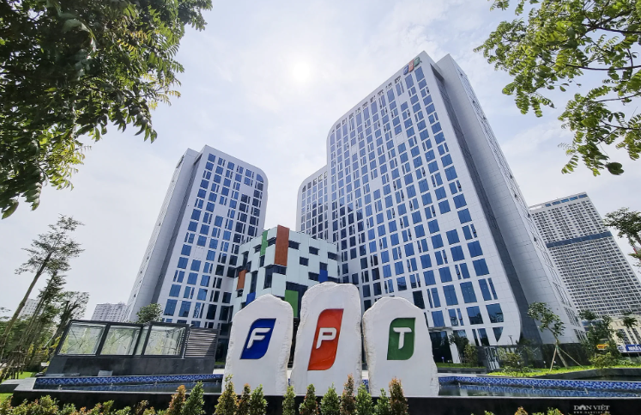

*Hình ảnh trụ sở chính Công ty FPT Tại Hà Nội*

1.2. Những mong đợi của doanh nghiệp về hồ sơ ứng tuyển

* Hồ sơ xin việc chỉn chu, chuyên nghiệp
* Hiểu biết về công ty tuyển dụng
* Hiểu rõ về vị trí ứng tuyển
* Chứng minh kinh nghiệm phù hợp
* Kỹ năng làm việc nhóm tốt
* Có chí tiến thủ, không ngừng học hỏi
* Động lực làm việc
* Thể hiện mong muốn đóng góp và muốn phát triển tại công ty

1.3 Các bước chuẩn bị hồ sơ ứng tuyển

Hồ sơ xin việc là thủ tục bắt buộc cần phải có khi đi xin việc để các nhà tuyển dụng có thể nắm bắt thông về ứng viên. Từ đó sẽ thuận tiện, dễ dàng hơn trong quá trình sàng lọc lựa chọn. Vậy hồ sơ xin việc gồm có giấy tờ gì? Mặc dù hiện nay có khá nhiều hình thức nộp hồ sơ xin việc nhưng bộ hồ sơ chuẩn nhất sẽ bao gồm các giấy tờ sau:

* Sơ yếu lý lịch tự thuật có xác nhận của địa phương
* Đơn xin việc
* CV xin việc
* Sổ hộ khẩu, giấy khai sinh, chứng minh thư nhân dân bản sao công chứng
* Giấy khám sức khỏe (dưới 6 tháng)
* Bằng cấp, chứng chỉ liên quan nếu có
* Ảnh chân dung (3x4 hoặc 4x6)

**Sắp xếp hồ sơ tìm việc:**

Có 3 cách sắp xếp hồ sơ xin việc bao gồm:

* Cách sắp xếp hồ sơ xin việc theo truyền thống.
* Cách sắp xếp hồ sơ xin việc thông qua thư giới thiệu.
* Cách sắp xếp hồ sơ xin việc theo yêu cầu của vị trí tuyển dụng.

**Cách sắp xếp hồ sơ xin việc theo truyền thống**:

Sắp xếp hồ sơ xin việc theo cách truyền thống được rất nhiều ứng viên áp dụng. Với cách sắp xếp hồ sơ này, cần ưu tiên đặt thông tin của bản thân lên trên hết. Có thể nói, đây là cách sắp xếp hồ sơ an toàn và thông dụng nhất. Cách sắp xếp cụ thể như sau:

Đơn xin việc -> Sơ yếu lý lịch -> CV -> Các chứng chỉ, bằng cấp hoặc giấy khen liên quan -> Ảnh thẻ -> Giấy khám sức khoẻ -> Một số loại giấy tờ tùy thân khác.

*Sắp xếp hồ sơ xin việc khoa học thể hiện phong thái làm việc chuyên nghiệp của ứng viên*

**Cách sắp xếp hồ sơ xin việc thông qua thư giới thiệu**

Nếu nhận được sự giới thiệu từ các mối quan hệ uy tín, nên đặt thư giới thiệu lên vị trí đầu tiên trong bộ hồ sơ xin việc của mình. Có thể tham khảo cách sắp xếp hồ sơ xin việc theo thứ tự sau:

* Thư giới thiệu -> CV xin việc -> Các bằng cấp, chứng chỉ hoặc giấy khen liên quan -> Đơn xin việc -> Sơ yếu lý lịch -> Ảnh thẻ -> Giấy khám sức khoẻ -> Một số loại giấy tờ tùy thân khác.

*Hồ sơ xin việc chỉn chu, gọn gàng giúp ứng viên ghi điểm với nhà tuyển dụng*

**Cách sắp xếp hồ sơ xin việc theo yêu cầu của vị trí tuyển dụng**

Đây cũng là cách sắp xếp hồ sơ phổ biến hiện nay. Tùy theo từng vị trí tuyển dụng, có thể linh hoạt hơn trong việc sắp xếp hồ sơ xin việc. Ví dụ, khi ứng tuyển vào một công việc yêu cầu cao về ngoại hình, có thể ưu tiên đặt những tâm chân dung của mình lên trước theo thứ tự:

* Ảnh chân dung -> Đơn xin việc -> Sơ yếu lý lịch -> CV -> Các loại chứng chỉ, bằng cấp hoặc giấy khen có liên quan -> Giấy khám sức khỏe -> Giấy tờ tùy thân (nếu được yêu cầu).

**Cách gửi hồ sơ tìm việc:**

- Cách gửi hồ sơ xin việc qua email

- Tiêu đề email xin việc cần đáp ứng tiêu chí rõ ràng, đầy đủ

1.4. Một số lỗi thường gặp phải trong quá trình chuẩn bị hồ sơ tìm việc

1. Lỗi chính tả, in ấn

Hồ sơ xin viêc luôn luôn phải được kiểm soát chính tả hoàn hảo. Bởi những ̣ lỗi chính tả thường rất dễ nhìn thấy và có thể chỉ vì những lỗi chính tả hoăc lỗi in này, nhà ̣ tuyển dụng có thể kết luận bạn không hề đọc hồ sơ trước khi gửi đi, thậm chí không ̣ quan tâm nó ra sao.

2. Thiếu chi tiết

Nhà tuyển dụng luôn cần hiểu rõ bạn đã làm được gì, đã đạt được những thành quả gì trước khi nôp hồ sơ vào công ty của họ.

3. Viết môt hồ sơ gửi "nhiều công ty" ̣

4. Thiếu chú trọng tới những thành tựu đạt được

5. Quá dài hoăc quá ngắn ̣

6. Một mục tiêu "tồi" ̣

7. Thiếu động từ hành động

Tránh sử dụng những từ kiểu như "chịu trách nhiêm về...". Thay vào đó, hãy sử dụng ̣những động từ hành động, những từ mạnh.

8. Quên những thông tin quan trọng

9. Thông tin rối

10. Ghi thông tin liên hệ.

**PHẦN C: KỸ NĂNG VIẾT SƠ YẾU LÝ LỊCH VÀ THƯ ỨNG TUYỂN**

1.1 Kỹ năng viết sơ yếu lí lịch (Curriculum Vitae - CV)

**Khái niệm**:

Sơ yếu lí lịch, hay còn được gọi là CV (Curriculum Vitae), là một tài liệu tổng hợp về quá trình học vấn, kinh nghiệm làm việc, và các kỹ năng của một người. Mục đích chính của sơ yếu lí lịch là giúp người đọc hiểu rõ hơn về bản thân người viết và quyết định liệu họ có phù hợp với vị trí công việc hay chương trình học đó không.

**Cấu trúc thông thường của sơ yếu lí lịch bao gồm:**

* **Thông tin cá nhân:** Tên, địa chỉ, số điện thoại, địa chỉ email, và các thông tin liên hệ khác.
* **Mục tiêu nghề nghiệp:** Một đoạn ngắn mô tả về mục tiêu nghề nghiệp của bạn, thường đi kèm với lý do bạn nghĩ mình phù hợp với vị trí cụ thể.
* **Học vấn:** Danh sách các trường học bạn đã tham gia, với thông tin về bằng cấp, chứng chỉ, và các giải thưởng liên quan.
* **Kinh nghiệm làm việc:** Liệt kê các công việc mà bạn đã làm, với mô tả về nhiệm vụ, kết quả, và thời gian bạn đã làm việc tại mỗi nơi.
* **Kỹ năng:** Nêu rõ những kỹ năng mà bạn có, bao gồm cả kỹ năng chuyên môn và kỹ năng mềm như giao tiếp, làm việc nhóm, và quản lý thời gian.
* **Ngôn ngữ:** Nếu có, liệt kê các ngôn ngữ mà bạn biết và mức độ thành thạo của mỗi ngôn ngữ.
* **Dự án hoặc thành tựu nổi bật:** Mô tả chi tiết về các dự án bạn đã tham gia hoặc những thành tựu đáng chú ý trong sự nghiệp của bạn.
* **Thông tin thêm:** Các thông tin khác như sở thích cá nhân, hoạt động tình nguyện, hoặc bất kỳ thông tin bổ sung nào bạn cảm thấy có thể làm tăng giá trị cho sơ yếu lí lịch của bạn.

**Một số lưu ý khi viết sơ yếu lí lịch:**

* **Chú trọng vào điều quan trọng:** Đảm bảo rằng thông tin quan trọng nhất và liên quan nhất đến vị trí bạn đang xin được đặt ở phía trên.
* **Chăm sóc ngôn ngữ và định dạng:** Viết bằng ngôn ngữ chính xác, rõ ràng, và tránh sử dụng quá nhiều từ ngữ chuyên ngành khó hiểu. Định dạng sơ yếu lí lịch cũng cần gọn gàng và dễ đọc.
* **Kiểm tra lỗi:** Trước khi nộp sơ yếu lí lịch, hãy kiểm tra kỹ lưỡng để đảm bảo không có lỗi chính tả hay ngữ pháp nào.

Sơ yếu lí lịch là một công cụ quan trọng giúp bạn tạo ấn tượng tích cực khi xin việc hoặc tham gia các hoạt động tuyển chọn. Nó là cầu nối giữa bạn và cơ hội nghề nghiệp hoặc học vụ, vì vậy hãy đảm bảo rằng nó phản ánh đầy đủ và chính xác về bạn.

1.2. Kỹ năng viết thư ứng tuyển(Cover Letter)

**Khái niệm:**

Thư ứng tuyển là phần quan trọng trong bộ hồ sơ tìm việc. Thư ứng tuyển và CV luôn đi kèm và liên quan mật thiết với nhau, do vậy, không thể xem nhẹ việc viết một bức thư ứng tuyển sao cho thật ấn tượng.

**Các nội dung cơ bản của một thư ứng tuyển**

#### Phần giới thiệu

Trong phần này, ứng viên cần nêu rõ công việc hoặc vị trí dự tuyển và nói rõ nguồn thông tin tuyển dụng của công ty mà bạn biết.

#### Phần thông tin cá nhân:

Trong phần này, ứng viên nên tóm lược các bằng cấp, trình độ chuyên môn liên quan đến vị trí đang ứng tuyển. Điều quan trọng nhất là trình độ chuyên môn của ứng viên phù hợp với yêu cầu của vị trí tuyển dụng

#### Phần kết thúc

Các chuyên gia về tuyển dụng đưa ra lời khuyên cho ứng viên nên kết thúc bức thư với cam kết cũng như hành động phù hợp, cũng như cần để lại thông tin liên hệ như số điện thoại, ví dụ bạn sẽ tiếp tục theo dõi thông tin trên trang tuyển dụng trong vài ngày tới hay bạn mong chờ được có cơ hội gặp gỡ và trao đổi thêm.

**Nghệ thuật viết thư ứng tuyển**

* ***Về nội dung*:**

Về phần giới thiệu bản thân, hãy liệt kê những điểm mạnh nghề nghiệp của bạn. Đừng liệt kê chung chung mà hãy trình bày cụ thể, đồng thời sử dụng những từ khóa hoặc từ ngữ với sắc thái mạnh để chắc chắn nhà tuyển dụng sẽ dễ dàng nhìn thấy.

* ***Về cách thức trình bày***
* Bố cục hợp lý
* Câu từ đơn giản, rõ ràng, dễ hiểu
* Văn phong ngắn gọn, không trùng lắp
* Sử dụng từ ngữ thông dụng, tránh dùng từ ngữ địa phương hoặc viết theo kiểu văn nói
* Trình bày thu hút và sáng sủa
* Không có lỗi chính tả và lỗi ngữ pháp
* Thư ứng tuyển không nên dài quá một trang A4

Nhớ rằng, mỗi thư ứng tuyển nên được tùy chỉnh theo từng vị trí cụ thể và công ty để tăng khả năng thành công. Kỹ năng viết thư ứng tuyển phản ánh sự chăm chỉ và sự hiểu biết sâu sắc về bản thân và công ty bạn đang nộp đơn.

ĐÁNH GIÁ BÁO CÁO KẾT THÚC

**1**. Sơ yếu lý lịch (CV) và Thư ứng tuyển

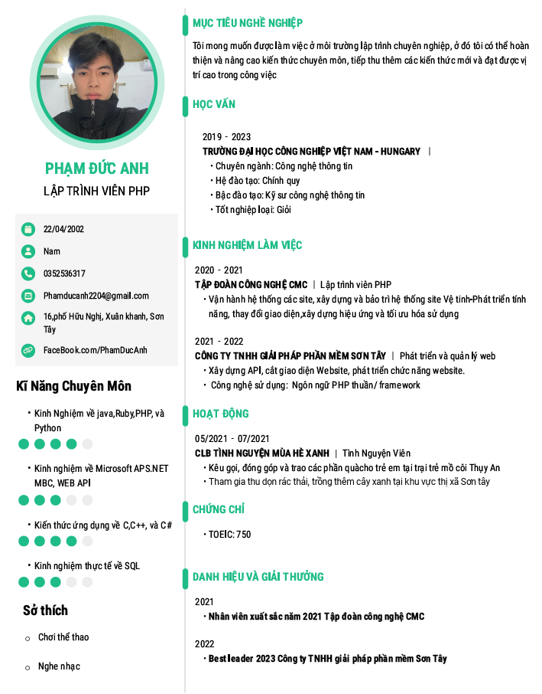

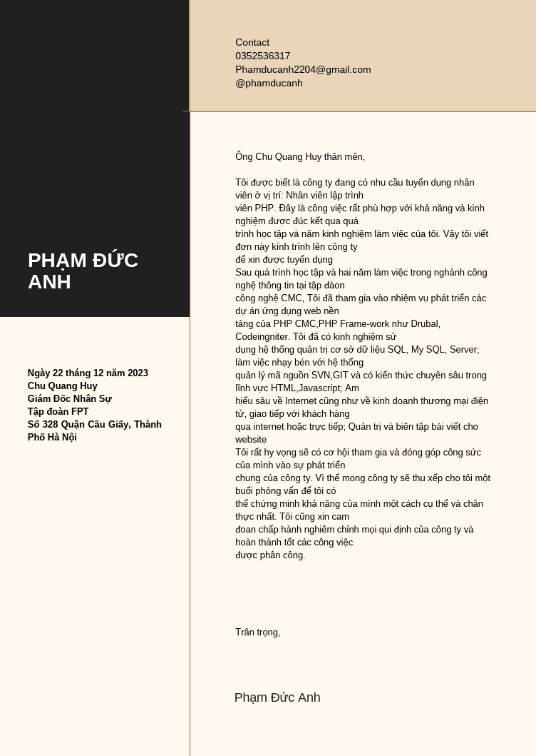

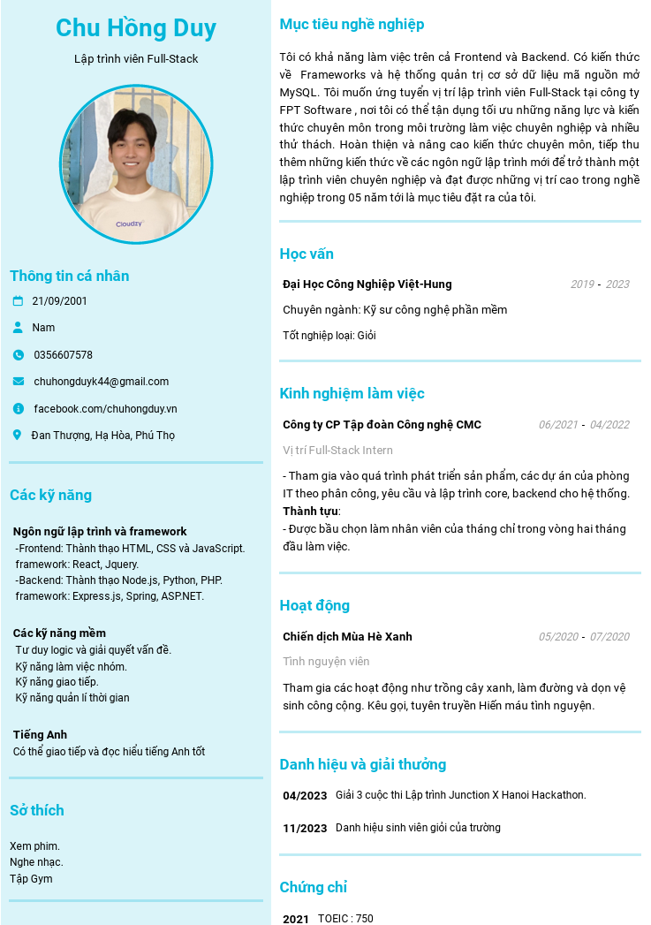

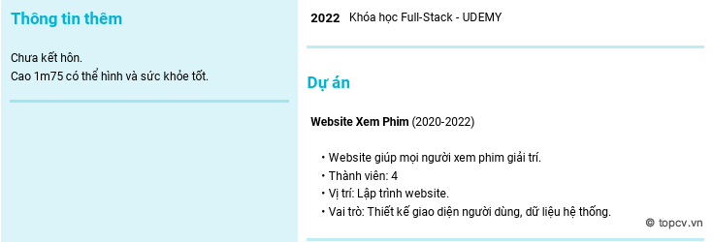

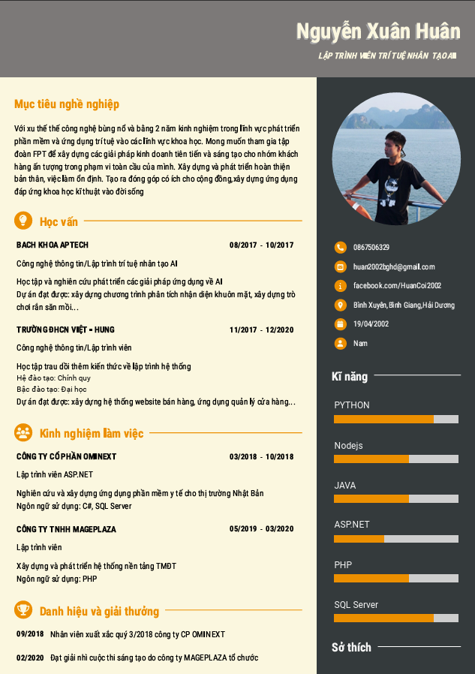

2. Báo cáo kết quả làm việc nhóm

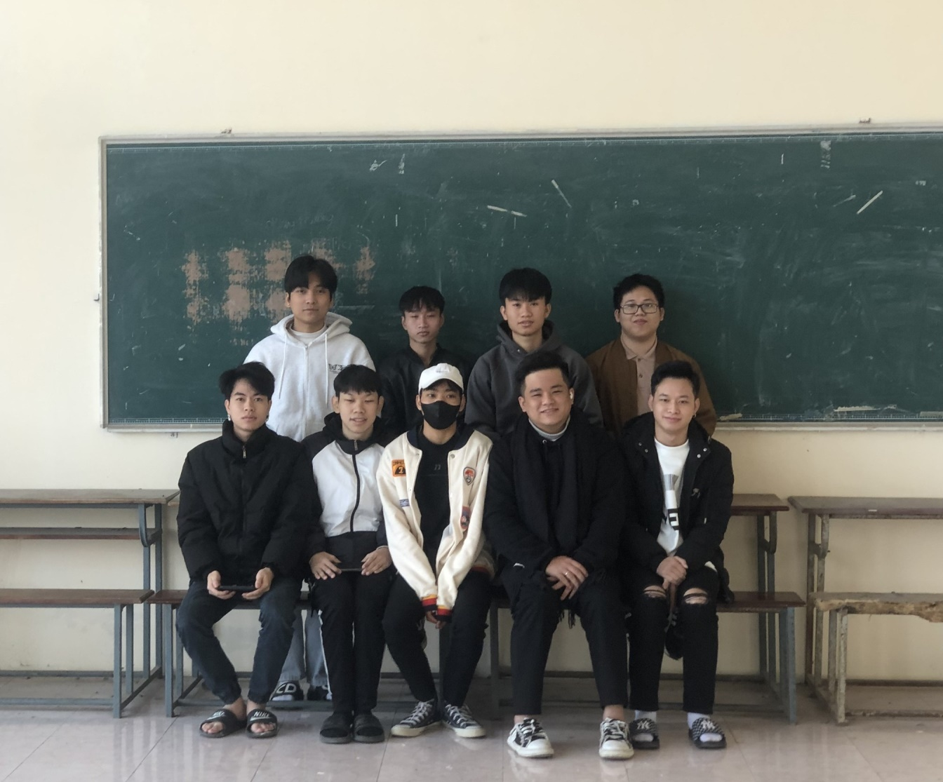

*Hình ảnh nhóm*

|  |  |  |  |
| --- | --- | --- | --- |
| STT | Thành viên | Nhiệm vụ | Đánh giá |
| 1 | Phạm Đức Anh | Chuẩn bị nội dung phần A | Hoàn thiện 87% |
| 2 | Nguyễn Quang Đại | Chuẩn bị nội dung phần A | Hoàn thiện 86% |
| 3 | Đao Văn Duy | Chuẩn bị nội dung phần B | Hoàn thiện 87% |
| 4 | Nguyễn Khánh Duy | Chuẩn bị nội dung phần B | Hoàn thiện 85% |
| 5 | Nguyễn Đức Yên | Chuẩn bị nội dung phần C | Hoàn thiện 87% |
| 6 | Phạm Huy Đông | Chuẩn bị nội dung phần C | Hoàn thiện 85% |
| 7 | Chu Hồng Duy | Tổng hợp nội dung | Hoàn thiện 88% |
| 8 | Nguyễn Xuân Huân | Tổng hợp nội dung | Hoàn thiện 90% |
| 9 | Quàng Văn Tiểu | Làm Word | Hoàn thiện 90% |

Trên đây là báo cáo của nhóm 6, trong quá trình làm việc còn nhiều thiếu sót mong nhận được sự chỉ bảo và nhận xét của cô ạ.

Chúng em xin trân thành cảm ơn!

DANH MỤC TÀI LIỆU THAM KHẢO

1. Tham khảo tài liệu của giáo viên hướng dẫn

2. Thông tin về báo cáo thị trường lao động

3. Thông tin về doanh nghiệp FPT

**NHẬN XÉT**

**(Của giảng viên hướng dẫn)**

………………………………………………………………………………… …………………………………………………………………………………………………………………………………………………………………………………………………………………………………………………………………………………………………………………………………………

…………………………………………………………………………………

…………………………………………………………………………………

…………………………………………………………………………………

…………………………………………………………………………………

…………………………………………………………………………………

…………………………………………………………………………………